VERKSAMHETSBERÄTTELSE

för Bälinge Bygdegårdsförening 2022

Organisationsnummer 817606–5962
https://bygdegardarna.se/balinge

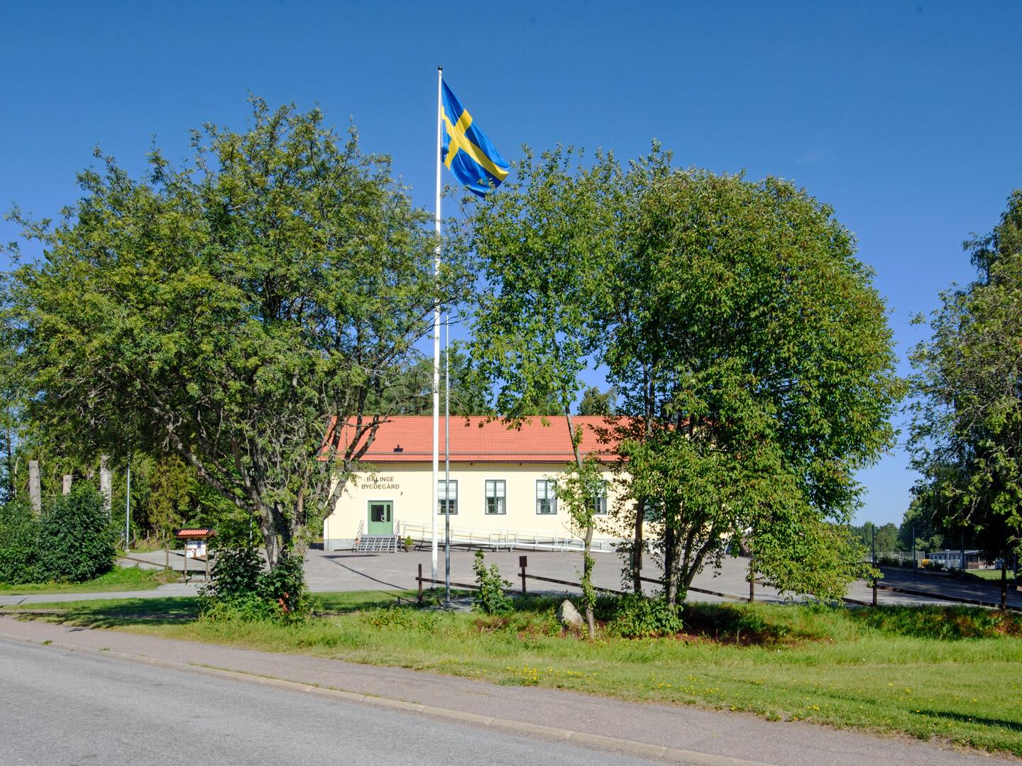

Styrelsen för Bälinge Bygdegårdsförening får härmed avge följande berättelse över verksamheten 2022.

Bygdegården invigdes 1937 av dåvarande justitieministern KG Westman och firade således 85 år under 2022. Nuvarande bygdegårdsförening bildades 2002.

STYRELSEN

Hans Johansson ordförande
Bo Frändén vice ordförande och sekreterare
Gunilla Larsson kassör
Hans Borg ledamot och bokningsansvarig
Stig-Ove Cederberg ledamot
Pernilla Jacobson ledamot
Eva Hamrin ledamot
Hans Nyström ledamot och byggansvarig
Pernilla Winder ledamot

REVISORER

Birgitta Erixon ordinarie
Malin Nilsson ordinarie
Jan-Åke Carlsson suppleant

VALBEREDNING

Jan-Åke Carlsson sammankallande
Berit Ericsson
Lennart Åhrberg

MÖTEN

Verksamheten under 2022 har till viss del påverkats av den pågående coronaepidemin med covid 19, som inneburit att vissa aktiviteter fått ställas in under året.

Årsmötet genomfördes 2022-02-27.

Föreningen har haft 5 protokollförda styrelsemöten och en föreningsfest 26 augusti med över 40 deltagare. Arbetsutskottet har sammanträtt en gång i månaden förutom sommarmånaderna.

MEDLEMSANTAL

Vid årsskiftet hade föreningen 271 betalande medlemmar. Tre föreningar eller företag är medlemmar och de är Bälinge IF, Sebbans, Ulvagubben, Johnny Wåhlin, Ylvas Tidlösa ur AB, Ulva Kvarns hantverk, Socialdemokratiska föreningen Bälinge, Olle Hjort, PRO Bälinge, GF Pulsen och Bälinge kyrkokör.

AKTIVITETER UNDER ÅRET

I aktivitetsgruppen har ingått Stanny Östlund, Ingemar Ahlgren, Barbro Cederberg, Inger Eriksson, Pia Kjellberg, Ingegerd Lindström, Inger Persson Marie Schöning och Margareta Vallesta. Stanny Östlund har varit ansvarig för gruppen. Aktivitetsgruppens uppgift är att lägga förslag till olika aktiviteter och ansvara för att dessa genomförs.

Vår förening har under året arrangerat följande aktiviteter:

-21 januari 2022 Konsert med Leonard Cohen sånger i samarbete med Musik i Uppland
-8 maj Blomsterauktion
-26 augusti Föreningsfest
-2 oktober Konstsalong
-13 november Städdag
-20 november Julmarknad

Våra medlemsföreningar PRO Bälinge och Gymnastikföreningen Pulsen har haft 108 respektive 162 egna aktiviteter. Studiefrämjandet Kultur har genomfört 23 sammankomster, Bootcamps 28 aktiviteter, Fyrisgillet 3 aktiviteter, Bälinge ryttarförening 16 aktiviteter och Bälinge IF 18 aktiviteter. Dessutom hölls allmänna val i bygdegården den 11 september.

Dessutom har Bälinge Bygdegård har varit uthyrd till 33 fester, 10 möten och Trafikkompetens har haft kurser under 37 dagar.

Det har som synes varit ett aktivt år i bygdegården med 439 olika evenemang

BYGGNADEN, INVESTERINGAR OCH ÖVRIGT UNDERHÅLL UNDER ÅRET

Byggruppen: Hans Nyström sammankallande, Sone Eriksson, Leif Jansson, Göran Kjellberg, Kjell Lind, Sven Lindström, Inge Lundin, Anders Persson, Seth Pettersson, Hans Wennberg, Sune Viberg, Olle Wiman och Magnus Öberg har ansvarat för byggnadsfrågorna.

Under 2022 har vi renoverat av toaletterna på övre våningen och inköpt nya stolar till stora salen.

Städning har skötts i egen regi och golvet i stora salen har oljats.

ARBETSGRUPP FÖR GÅRDSPLAN OCH UTEMILJÖ

Hans Nyström och Hans Borg har arbetat med ogräsrensning och gräsklippning av slänter. I övrigt har Leif Wahlström (gräsklippning), Sone Eriksson och Bo Frändén ingått i gruppen. Dess uppdrag är att tillse att uteplacerat materiel är i ordning utifrån funktionellt och estetiskt perspektiv. Svara gräsklippning, ordna blommor, rensa ogräs, skotta snö och halkbekämpa, städa vid behov etc. Lars Funning har varit flaggansvarig.

MEDIAGRUPPEN

I mediagruppen har ingått Hans Borg, Eva Hamrin och Hans Nyström

Deras uppdrag är att marknadsföra Bygdegården och dess förening och göra den känd för omgivningen via hemsida, sociala medier och andra sätt.

ÖVRIG VERKSAMHET

Föreningen har deltagit i bygdegårdsdistriktets olika arrangemang.

EKONOMI

Ekonomin har varit stabil under 2022. Resultaträkningen per 2022-12-31 för föreningen visar intäkter på 365 712 kr och kostnader på 321 339 kr. Det innebär en vinst på 44 373 kr och då uppgår balansräkningen till 273 255 kr.

SLUTORD

Styrelsen vill framföra ett varmt tack till sina arbetsgrupper för deras stora insatser under året. Utan deras arbete skulle verksamheten inte fungera.

Ett stort tack också för det stöd och förtroende bygdegårdsföreningen fått från medlemmar, föreningar och företagare under året. Framförallt genom att dessa haft så många aktiviteter i bygdegården.

Bälinge den 6 februari 2023

Hans Johansson Bo Frändén

Gunilla Larsson Hans Borg

Stig-Ove Cederberg Eva Hamrin

Pernilla Jacobson Hans Nyström

Pernilla Winder

